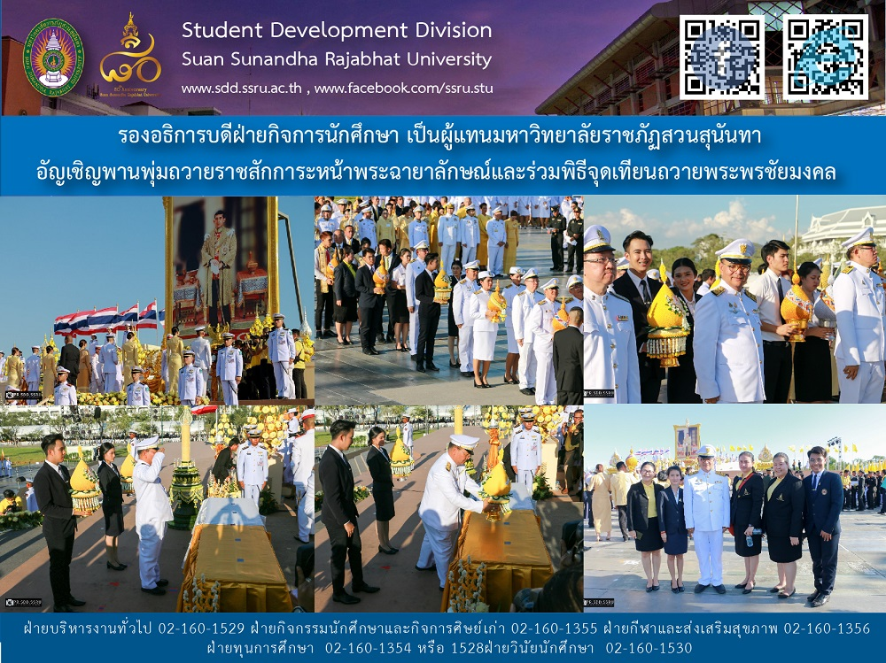
ผู้ช่วยศาสตราจารย์ ดร.ชนนาถ มีนะนันทน์ รองอธิการบดีฝ่ายกิจการนักศึกษา ได้เป็นผู้แทนมหาวิทยาลัยราชภัฏสวนสุนันทา อัญเชิญพานพุ่มถวายราชสักการะหน้าพระฉายาลักษณ์และร่วมพิธีจุดเทียนถวายพระพรชัยมงคล เพื่อน้อมถวายพระพรชัยมงคล และเป็นการแสดงพลังแห่งความจงรักภักดีและสำนึกในพระมหากรุณาธิคุณ เนื่องในโอกาสมหามงคลเฉลิมพระชนมพรรษา สมเด็จพระเจ้าอยู่หัว ประจำปี 2562 โดยมีบุคลากรกองพัฒนานักศึกษา, องค์การนักศึกษา และผู้แทนนักศึกษา ร่วมเดินขบวนอัญเชิญเครื่องราชสักการะในคราวนี้อีกด้วย
As the SSRU Representative, Assistant Professor Dr. Chananart Meenanant, Vice President for Student Affairs together with members of SSRU Student Organization joined Thai officials and other well-wishers an alms-giving ceremony, a ceremony to take an oath of honesty in serving the country and a vow before the King's portrait to do good deeds for the country at Sanam Luang to celebrate and pay tribute on the occasion of His Majesty's birthday.

